Najprej preglej rešitve včerajšnjega dne.

PREBAVILA
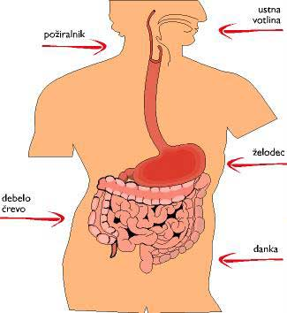
1.Napiši organe prebavne poti?
Organi prebavne poti so: ustna votlina, požiralnik, želodec, tanko črevo, debelo črevo, zadnjik.
2.Kaj se zgodi s hrano v naših ustih?
Hrana se v ustih razkosa in zmelje ter pomeša s slino.
3.V katerem organu poteka najpomembnejši del naše prebave? Kaj se tam zgodi? S pomočjo česa?
Najpomembnejši del naše prebave se zgodi v tankem črevesu, kjer se hrana dokončno prebavi. Hranilne snovi iz hrane prehajajo v kri.
4.Kateri snovi pomagata v želodcu pri razgradnji hrane?(2)
V želodcu pri razgradnji hrani pomaga želodčna kislina in prebavni encimi.
5.Skozi kateri organ zapustijo telo snov, ki je naše telo ne razgradi?
Snovi, ki je naše telo ne razgradijo, se izločijo skozi zadnjik.

Danes boš dobil še zadnja vprašanja o človeku. Saj veš. Vprašanja prepiši v zvezek in na le ta odgovori.

ČUTILA
1.Poimenuj čutila, ki jih imaš?
2.Kje se nahaja čutilo za ravnotežje?
3.S čim okušamo hrano?
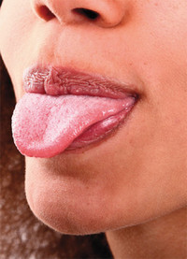
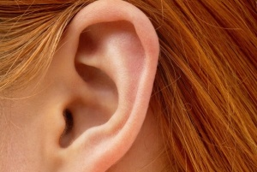
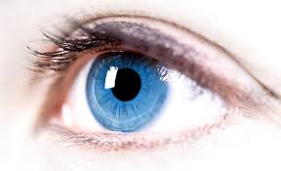
4.Katere okuse lahko okušamo?

